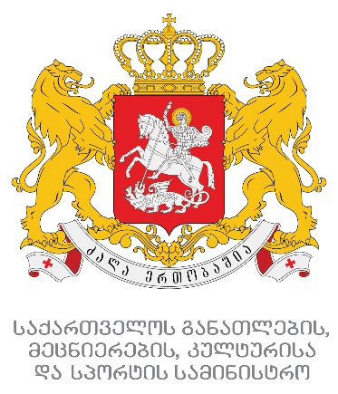

2019 წლის საუკეთესო სპორტული მოხალისე!
ნომინაციის „წლის საუკეთესო სპორტული მოხალისის“ მიზანია, ხელი შეუწყოს მოხალისის მაღალი კულტურის განვითარებას, საზოგადოების მეტ ჩართულობას სპორტულ ღონისძიებებში, მოხალისეობის პოპულარიზაციასა და საზოგადოების საკეთილდღეოდ, უანგარო შრომის იდეის დანერგვას.

სახელი, გვარი:

დაბადების თარიღი:

საკონტაქტო ტელეფონი:

ელ.ფოსტა:

რომელ სპორტულ ღონისძიებებში მიგიღიათ მონაწილეობა 2019 წელს მოხალისედ?*
2.
1.

7.
8.
5.
6.
4.
3.

რა არის ყველაზე დიდი სარგებელი, რაც მოგიტანათ მოხალისეობამ?

*შევსებული აპლიკაცია და 2019 წლის სპორტულ ღონისძიებებში და აქტივობებში მონაწილეობის დამადასტურებელი სერტიფიკატები უნდა გადმოაგზავნოთ ელ. ფოსტაზე 14 იანვრის 18:00 საათამდე: sportdep@mes.gov.ge

